# 广州市消费品以旧换新公共服务平台入口

1. 打开浏览器，在搜索框搜索“穗@i企”。

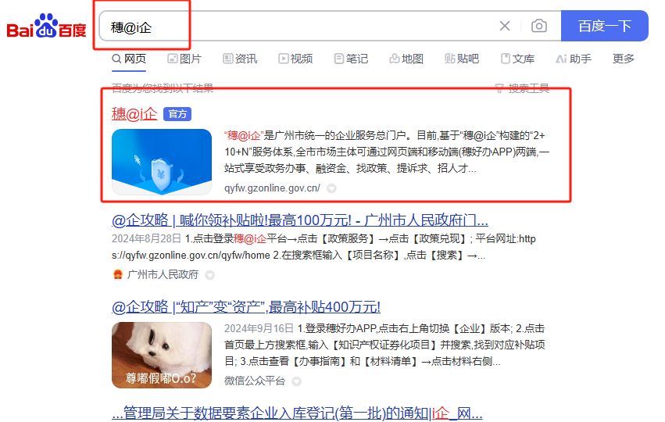

1. 进入网页后，点击右上方“登录”按钮。

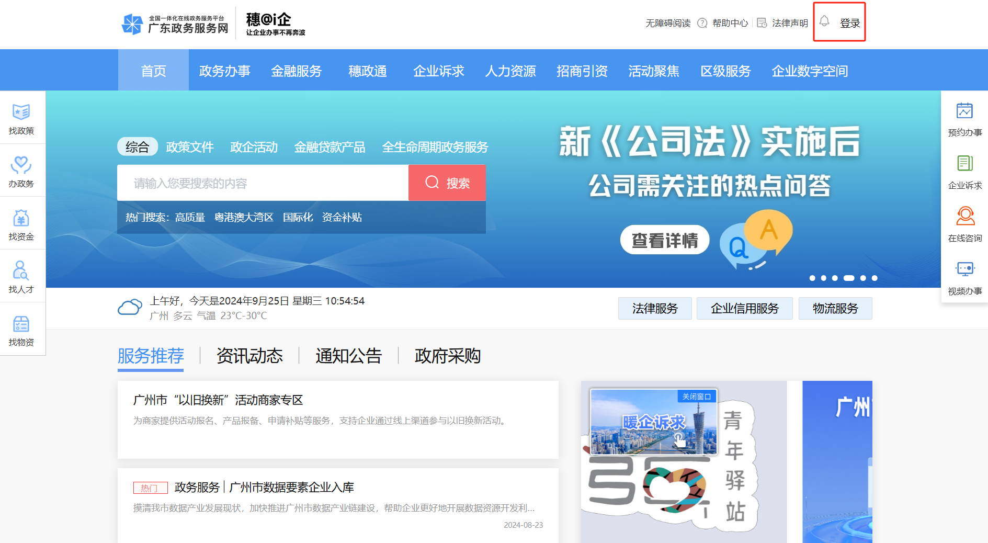

1. 进入登录页面内后，切换到“法人登录”，可以通过扫码或者选择下方其他登录方式登录系统。如无账号，需要把登陆方式切换到账号密码，点击立即注册。

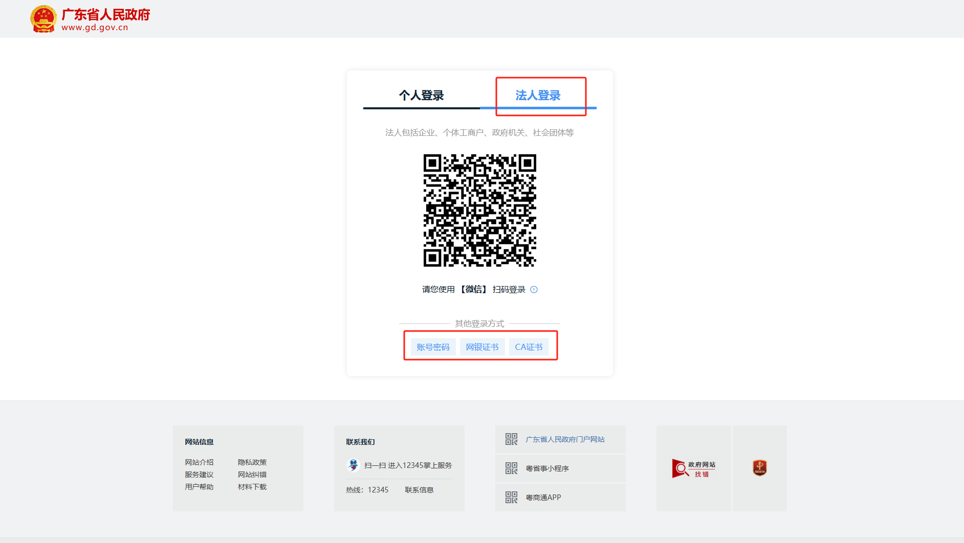

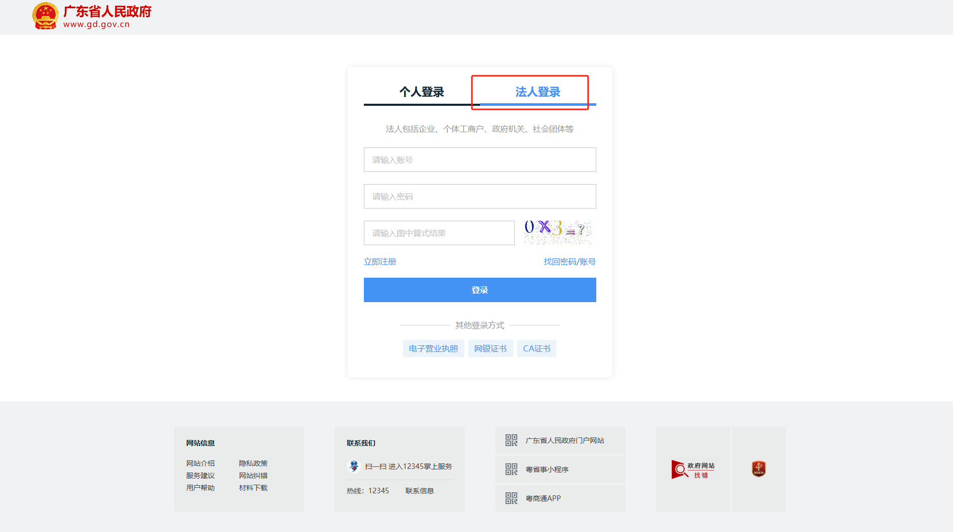

1. 登录后，点击 广州市“以旧换新”活动商家专区，即可进去，活动报名页面。

广州市消费品以旧换新公共服务平台用户操作手册

1. 引言
   1. 编写目的

本文档面向用户主要为以旧换新活动专区申请报名的商家或经办人员，结合截图和应场景，说明各用户的主要功能和操作。

1. 系统概述
   1. 系统功能

商家可提出家电以旧换新活动申请，产品报备，管理人员可进行审核与查看功能。

* 1. 浏览器支持

建议使用浏览器：Google Chrome、360浏览器极速模式。

设置要求：建议显示器分辨率1366X768或以上。

1. 功能说明
   1. 商家企业端
      1. 服务入口

穗@i企网址：[穗@i企 (gzonline.gov.cn)](https://qyfw.gzonline.gov.cn/qyfw/home)

当商家已登录“穗@i企”平台，在首页的服务推荐模块下，点击【广州市“以旧换新”活动商家专区】，或点击背景轮播图，可新窗口打开“广州以旧换新活动商家专区”页面，如图所示：

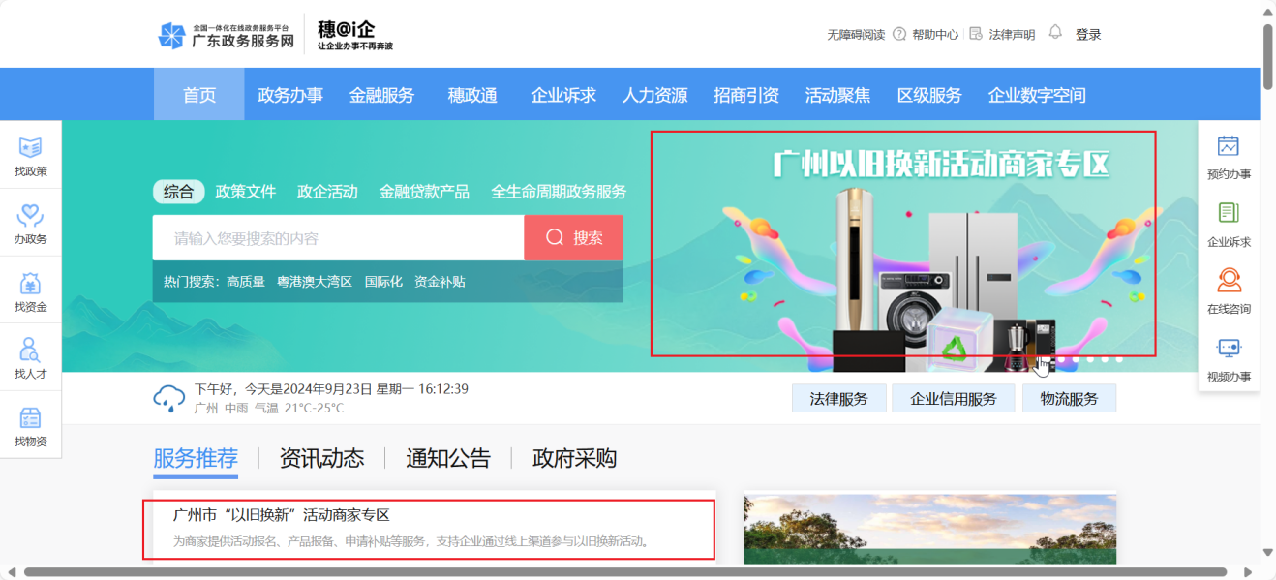

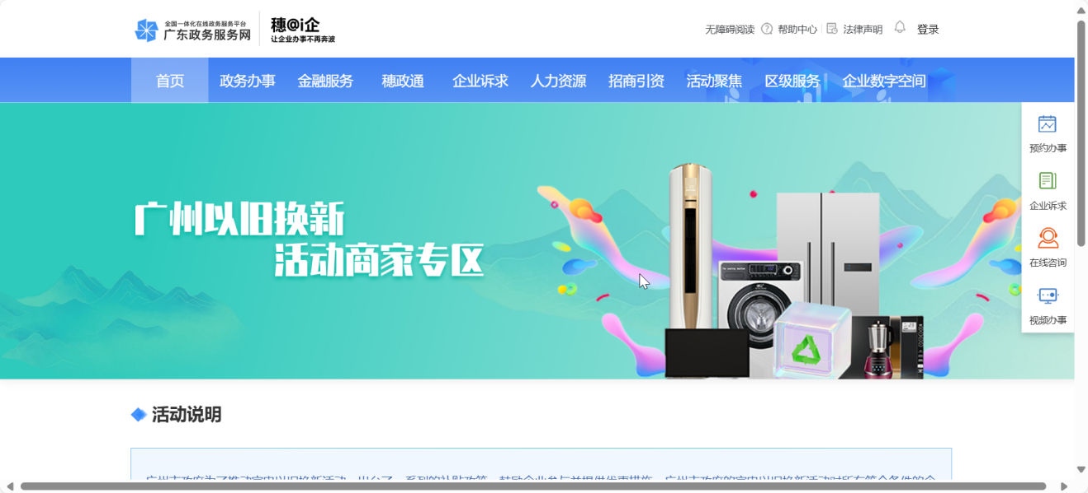

* + 1. 以旧换新活动首页

在“广州以旧换新活动商家专区”页面中，展示活动说明，活动流程及入口，如图所示：

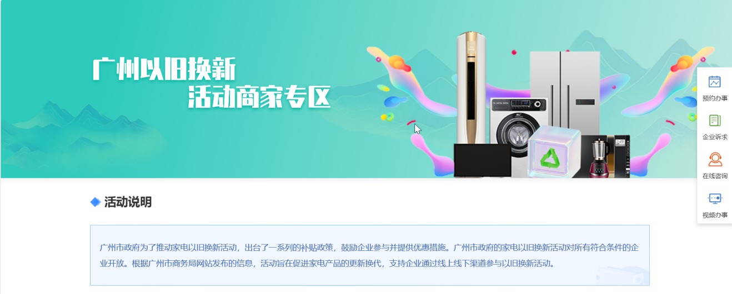

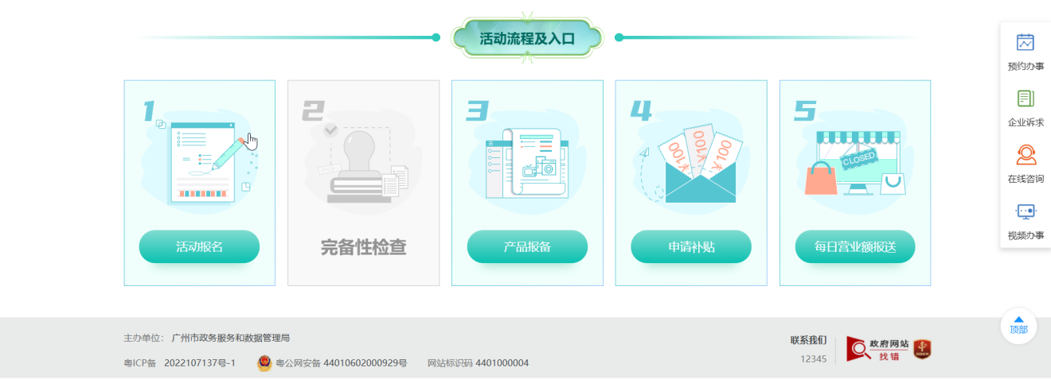

* + 1. 活动报名

在“广州以旧换新活动商家专区”页面中，点击【活动报名】，可进入“参与企业申请”填写页面，可填写企业申请单信息，如图所示：

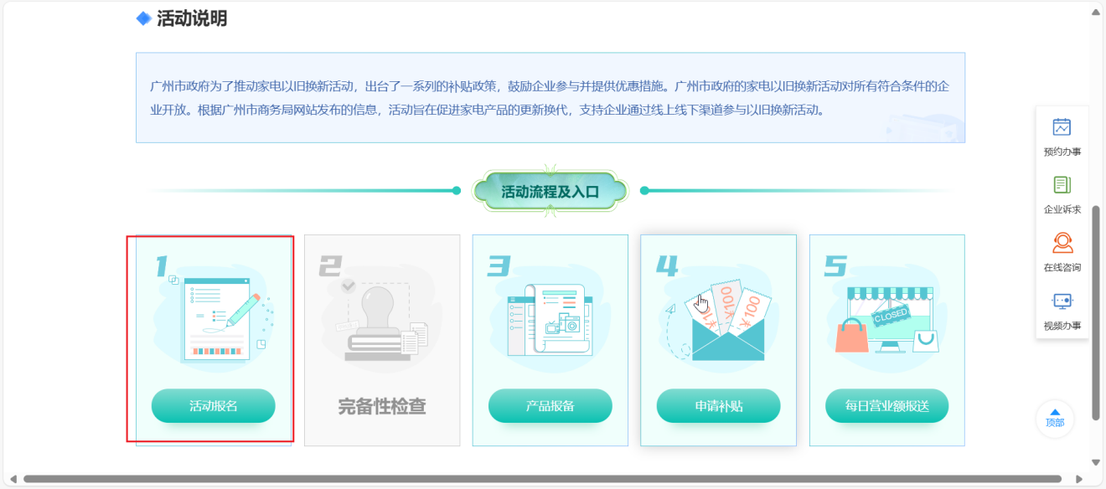

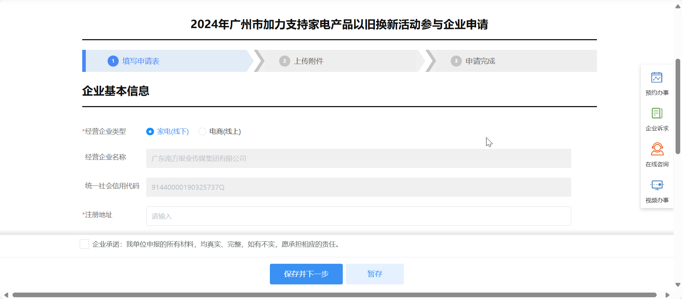

其中：

法定代表人联系电话：填写11位手机号码或座机电话（填写格式示例：18812341234、020-xxxxxxxx）。

企业客诉负责人：填写企业客户投诉负责联系人姓名。

客诉处理电话：填写企业客户投诉负责联系人电话，11位手机号码或座机电话（填写格式示例：18812341234、020-xxxxxxxx）。

在该页面中，填写相关申请信息后，勾选企业承诺，点击【暂存】，可保存为草稿，点击【保存并下一步】，可进入第二步“上传附件”页面。

在“上传附件”页面中，点击所需材料旁的【模版下载】，可下载模版，打印后在承诺函上亲笔签名，加盖所在单位的公章后，扫描成PDF文件，点击【附件上传】，上传PDF文件。如图所示：

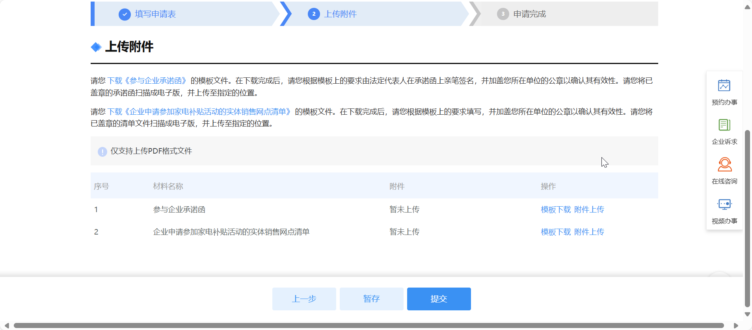

上传附件后，点击【上一步】，可回到上一步“参与企业申请”填写页面进行修改编辑，点击【暂存】，可保存草稿；点击【提交】，可提交报名申请。如图所示：

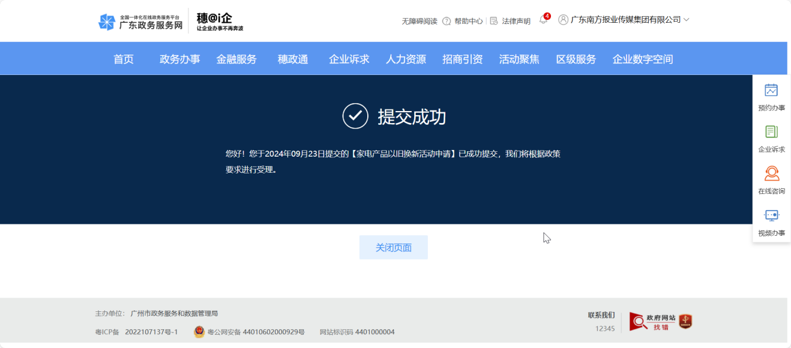

* + 1. 产品报备

在“广州以旧换新活动商家专区”页面中，当企业报名后并通过审核，可点击【产品报备】，可进入“适用商品报备表”填写页面，如图所示：

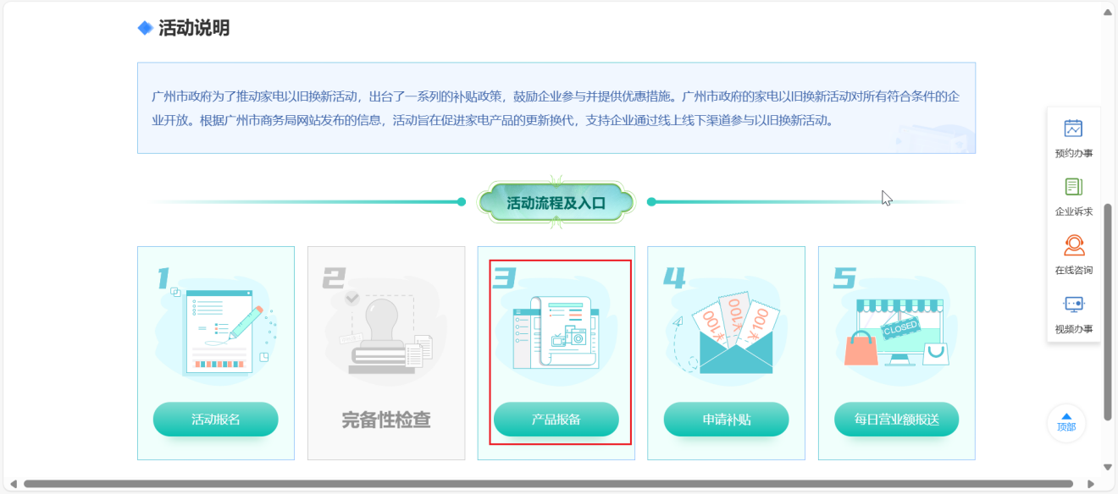

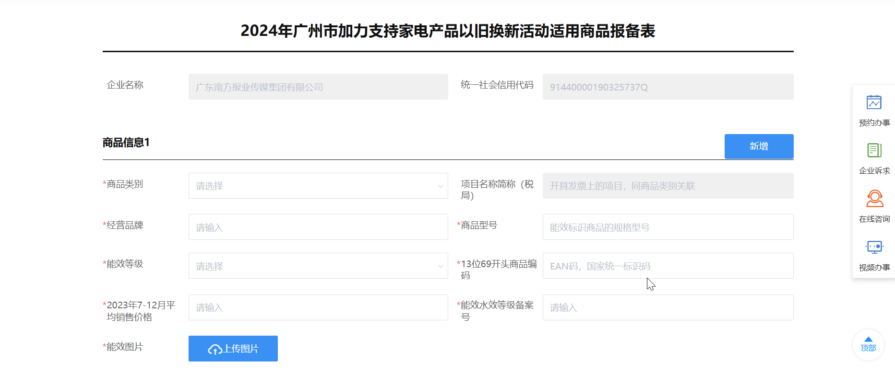

在该页面中，点击【新增】，可新增一个商品信息填写表单，点击【删除】，可删除一个商品信息。填写相关信息后，点击【暂存】，可保存表单填写内容；点击【提交】，可提交产品报备审核。

* + 1. 申请补贴

在“广州以旧换新活动商家专区”页面中，当企业通过产品报备后并通过审核，可点击【申请补贴】，可进入“商家补贴申请”填写页面，如图所示：

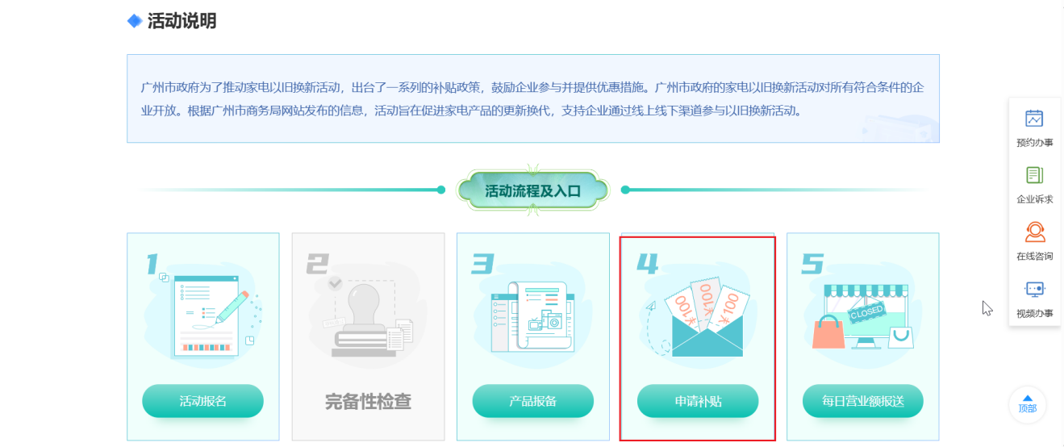

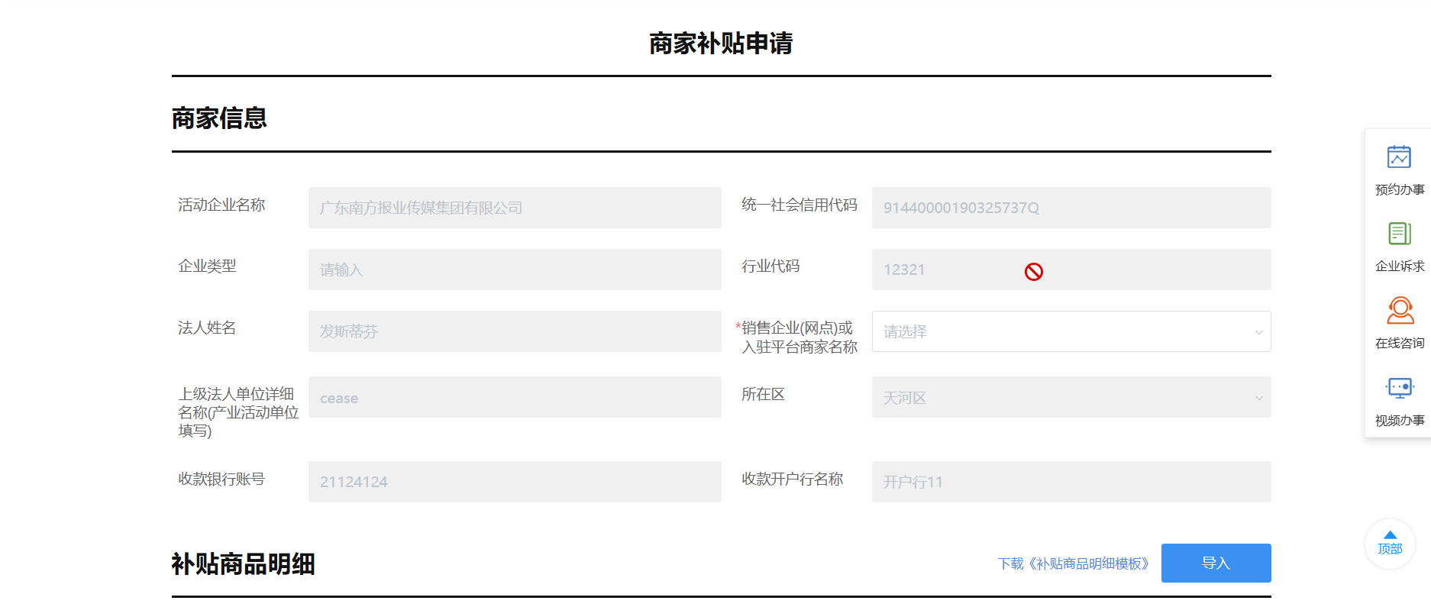

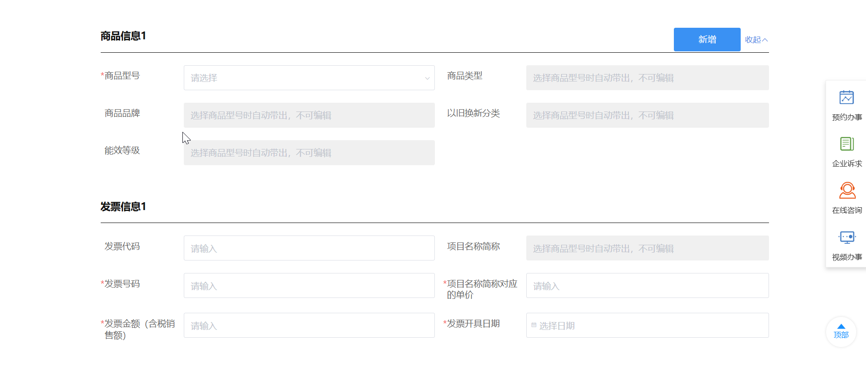

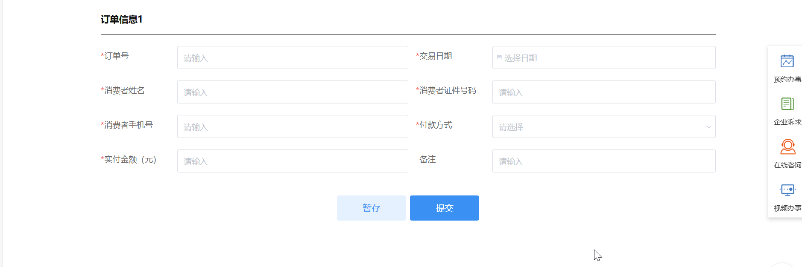

其中：

发票信息（如下图示例所示）：

发票代码：填写开具的发票对应位置的发票代码。

发票号码：填写开具的发票对应位置的发票号码。

项目名称简称对应的单价：填写开具的发票单价下面的单价金额。

发票金额（含税销售额）：填写开具的发票的“税价合计”。

发票开具日期：填写开具的发票对应位置的发票日期。

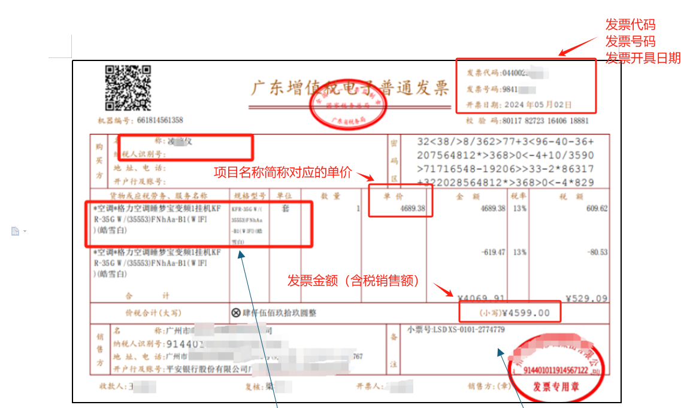

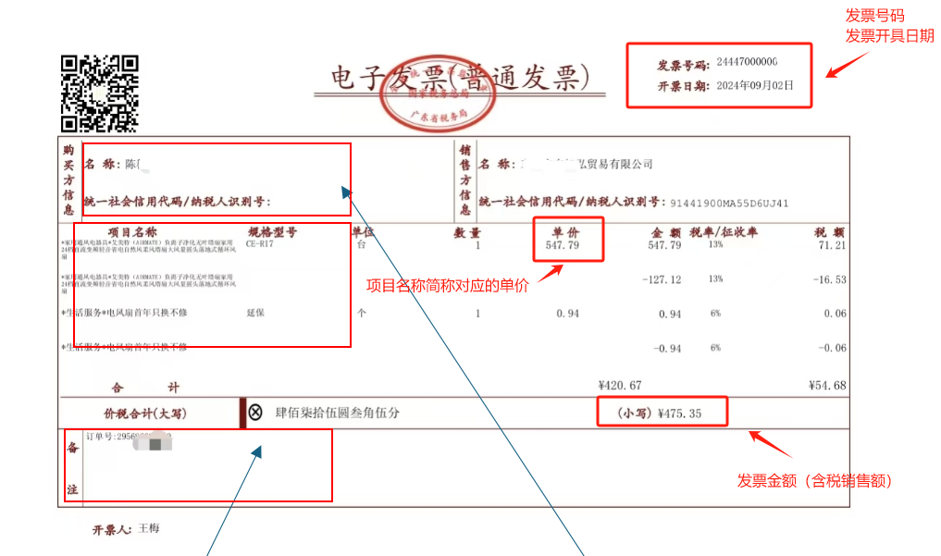

订单信息：

订单号：填写订单上面的订单编号。

交易日期：填写订单上面的支付日期。

实付金额（元）：填写订单上面支付金额。

在该页面中，可批量导入商品补贴明细，点击【下载《补贴商品明细模版》】，可下载导入模版的Excel表格，表格填写完成后，点击【导入】，可批量导入补贴商品明细。导入明细后，可直接提交补贴商品明细。

在该页面中，可点击【新增】，进行增加商品补贴明细的填写表单，点击【删除】，可删除一个补贴明细的填写表单。

填写完成后，点击【暂存】，可保存草稿；点击【提交】，可完成申请补贴步骤。

* 1. 运营后台端
     1. 业务流程

商家企业提交活动报名申请或产品报备时，进行的流程如图所示：

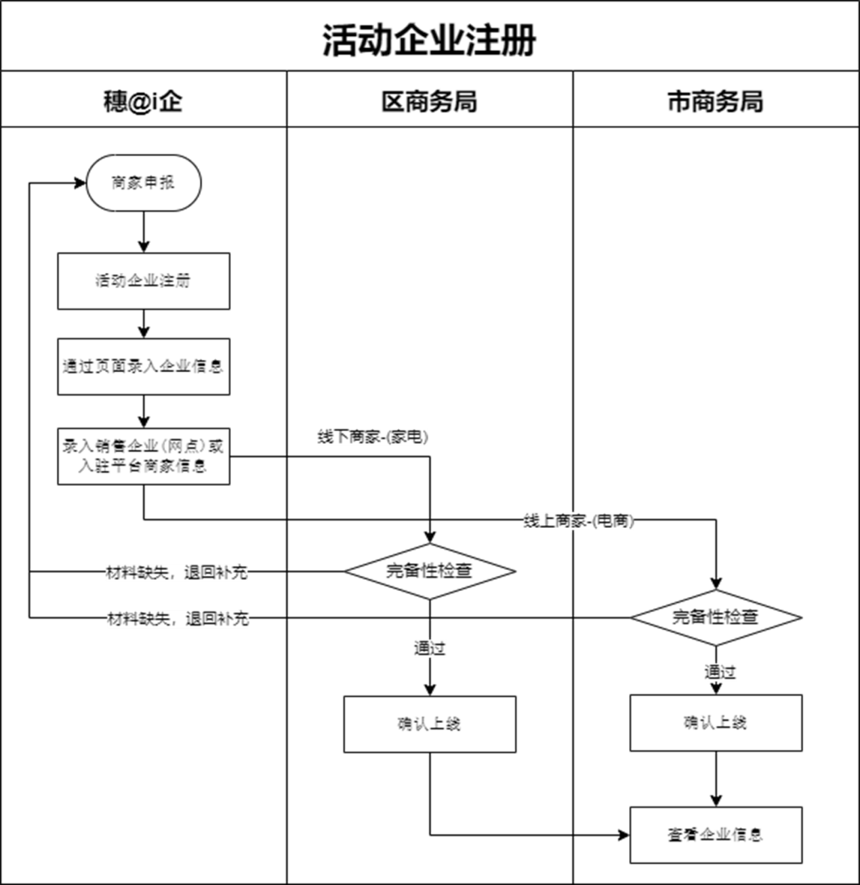

* + 1. 企业资格申请

#### 申请列表

区商务局或市商务局经办人员，点击【工作台】>【企业资格申请】，可进入“企业资格申请”待办列表页面，分为“待办任务”与“已办任务”页面，如图所示：

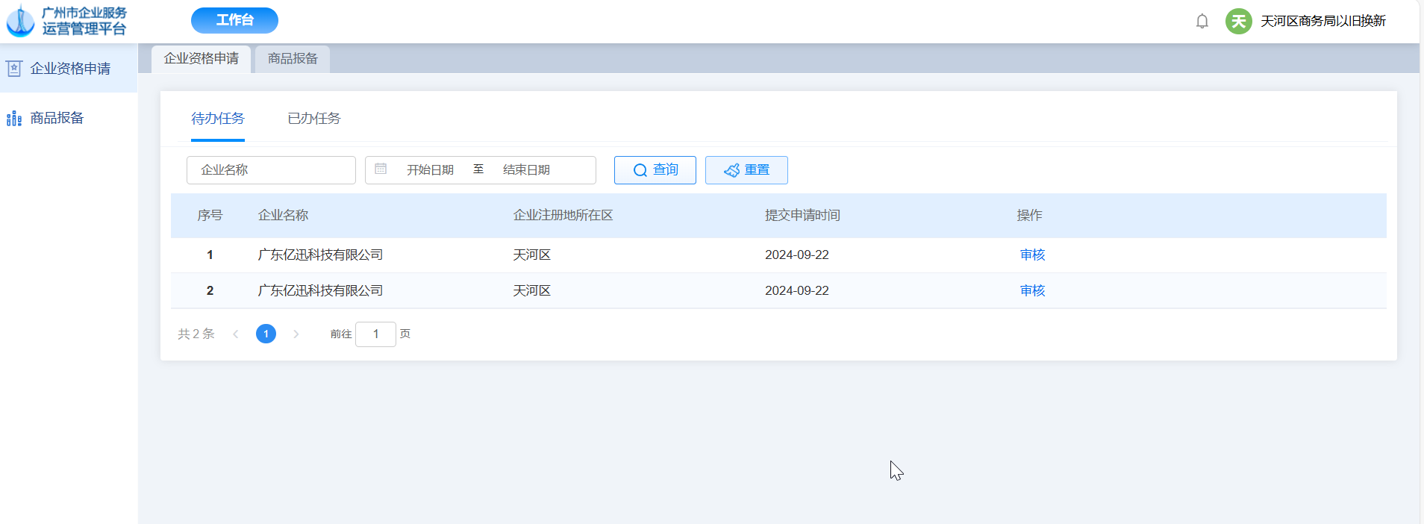

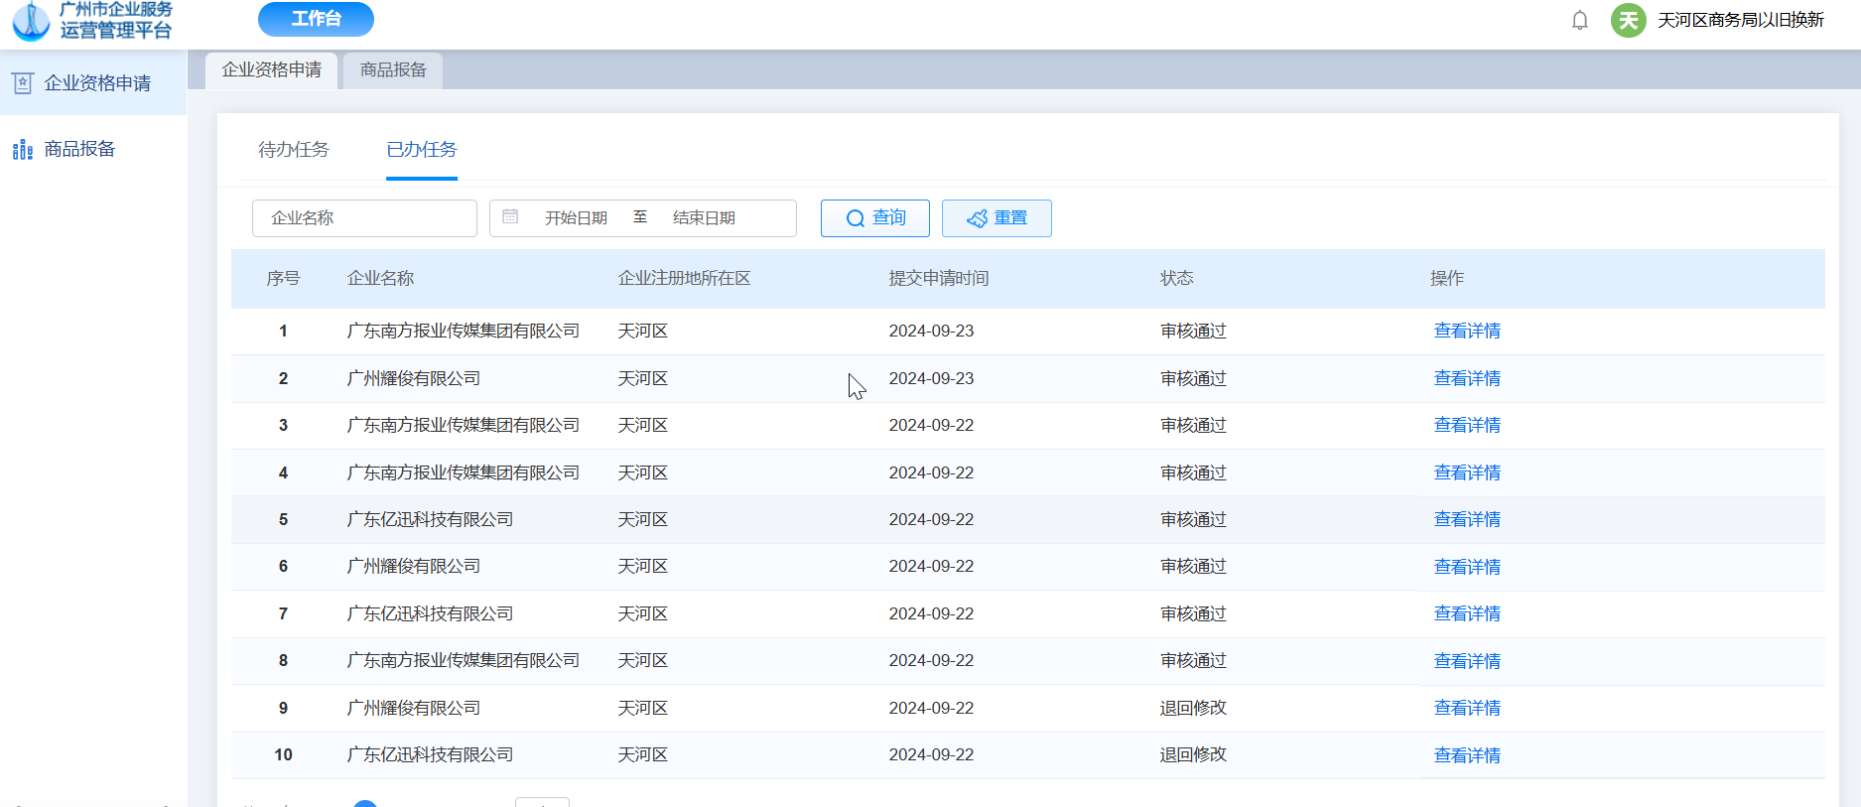

在该页面中，可点击“待办任务”与“已办任务”，进行切换展示。

在“待办任务”页面中，可点击【审核】，进入“企业资格申请审核”页面；在“已办任务”页面中，可点击【查看详情】，可查看企业资格申请详情。

#### 审核

在“待办任务”页面中，可点击【审核】，进入“企业资格申请审核”页面，如图所示：

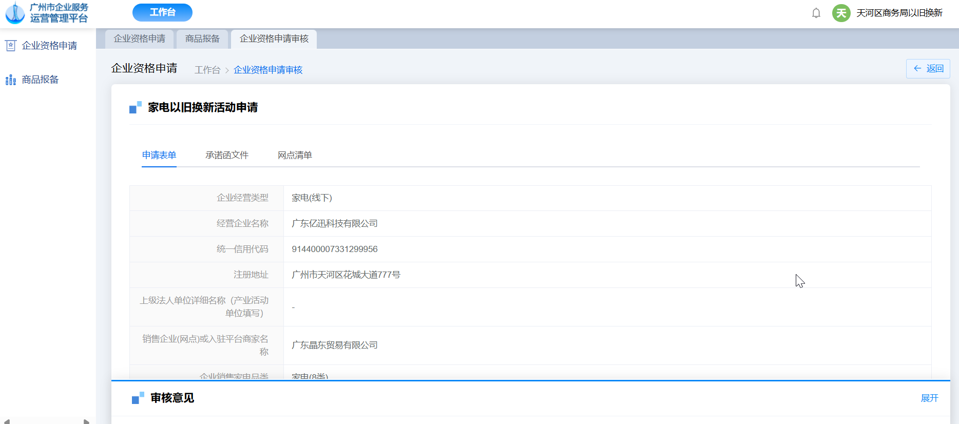

在该页面中，可点击【承诺函文件】或【网点清单】，可切换展示企业上传的pdf文件。如图所示：

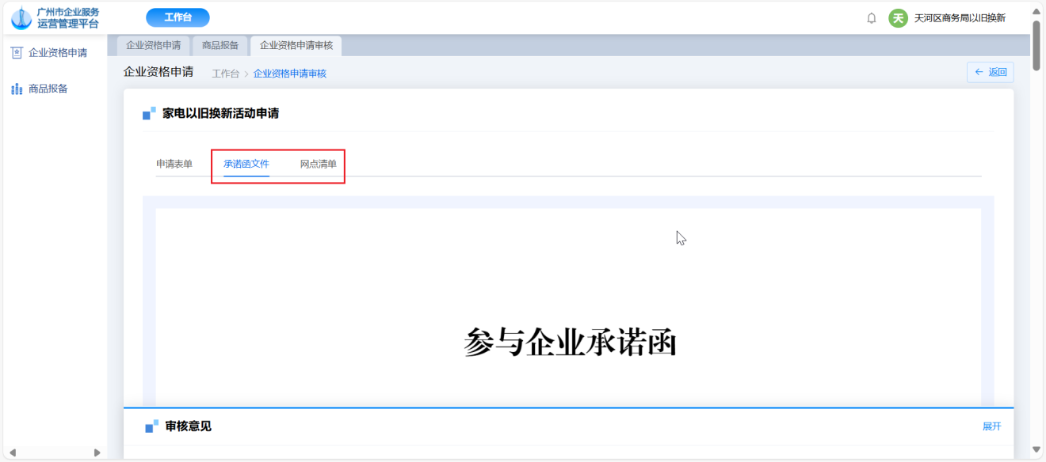

在该审核页面中，审核意见可点击【展开】，可进行填写审核意见，如图所示：

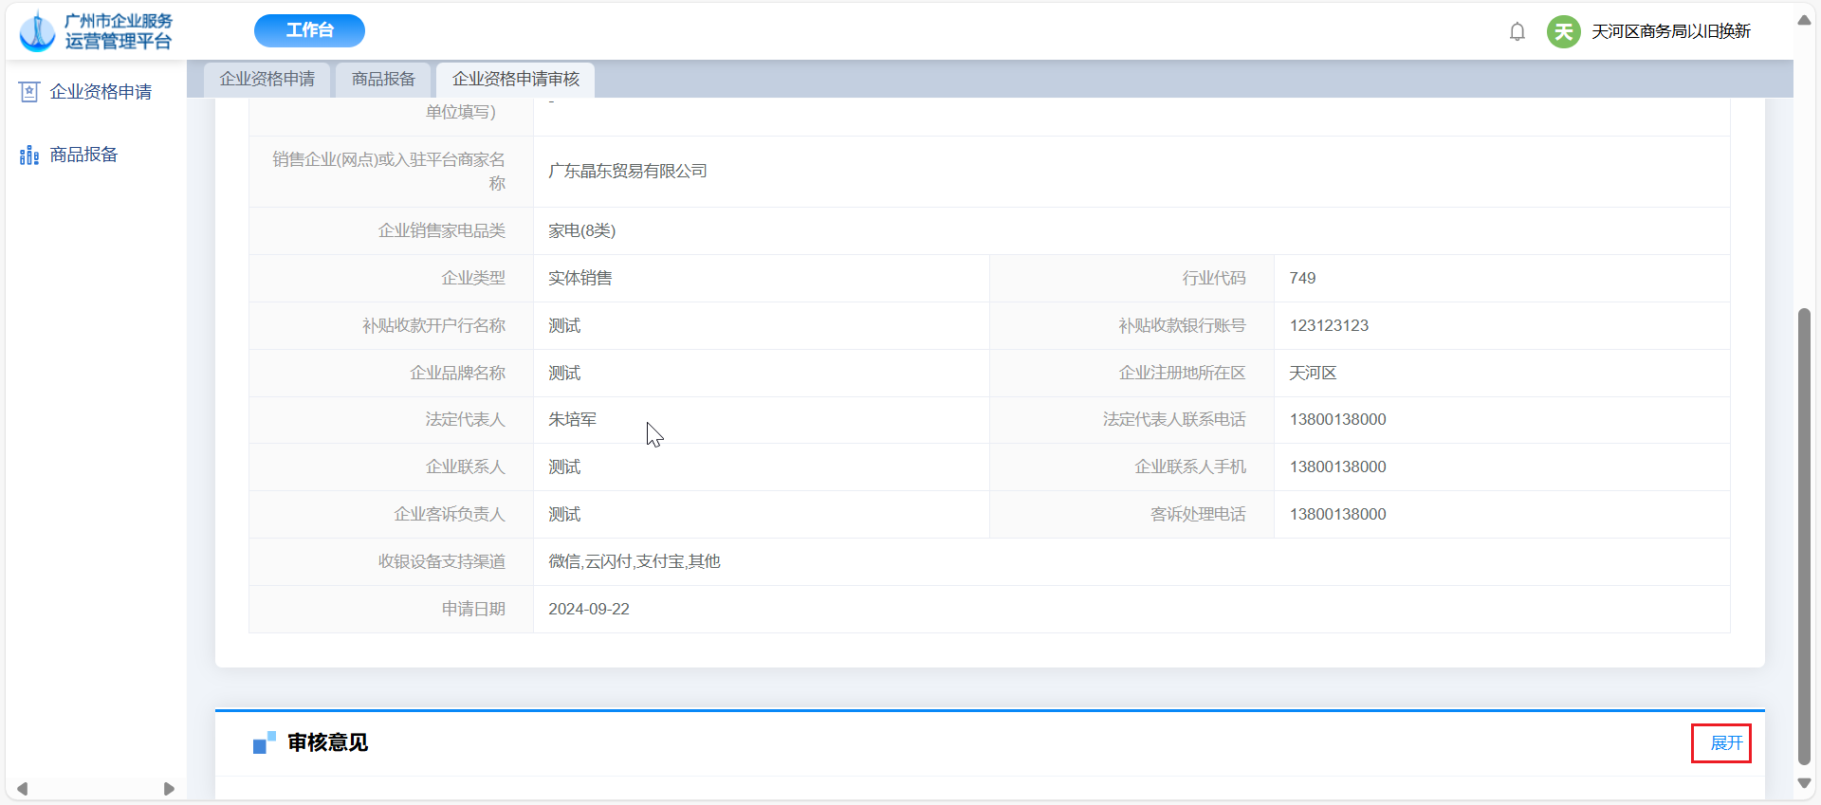

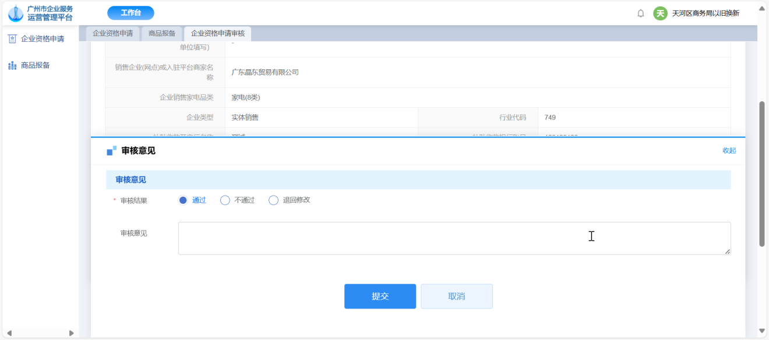

当选择“通过”或“不通过”，点击【提交】，完成审核，流程结束；当选择“退回修改”，可将该工单退回商家企业进行修改。

* + 1. 商品报备

#### 报备列表

点击【工作台】>【商品报备】，可进入“商品报备”列表页面，分为“待办任务”与“已办任务”页面，如图所示：

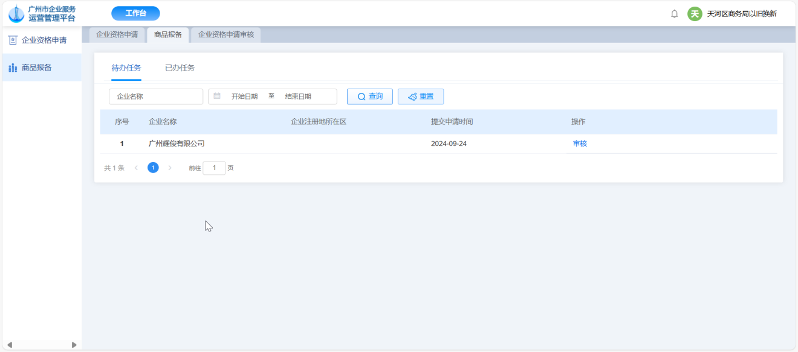

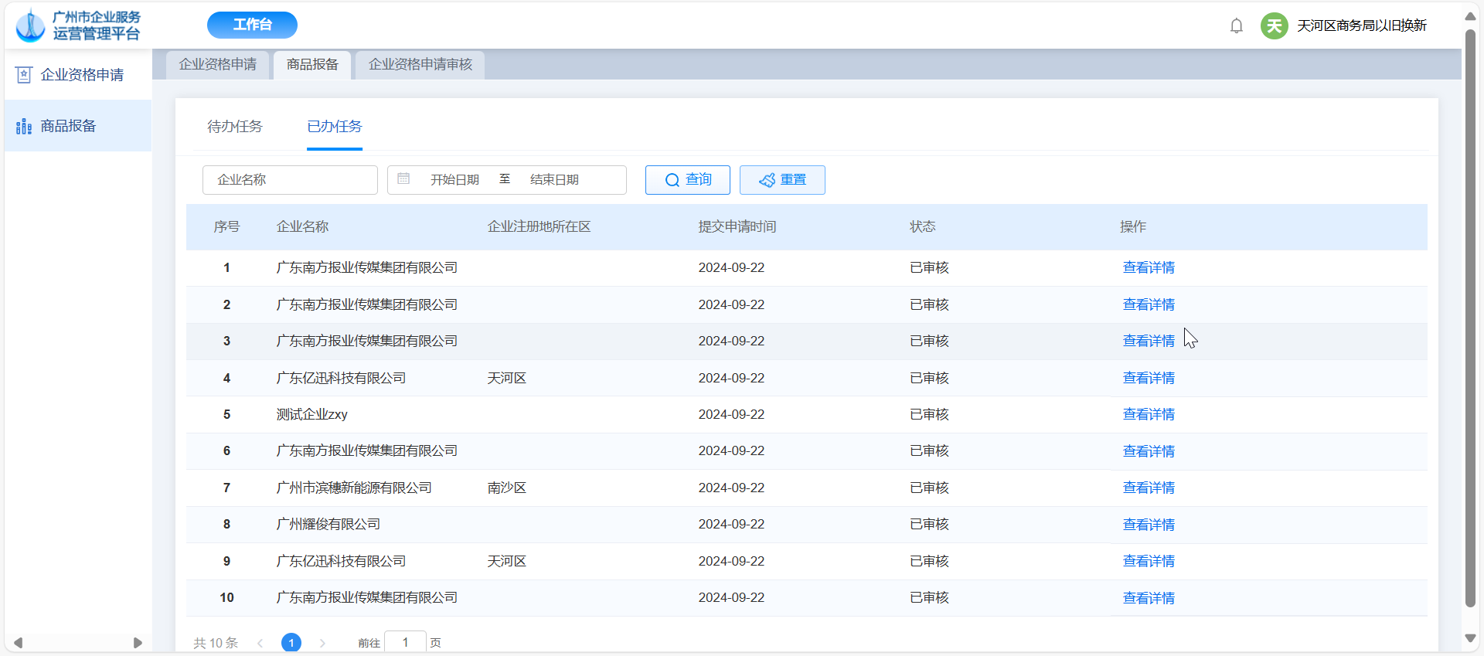

在该页面中，可点击“待办任务”与“已办任务”，进行切换展示。

在“待办任务”页面中，可点击【审核】，进入“商品报备审核”页面；在“已办任务”页面中，可点击【查看详情】，可查看商品报备详情。

#### 审核

在“待办任务”页面中，可点击【审核】，进入“商品报备审核”列表页面，如图所示：

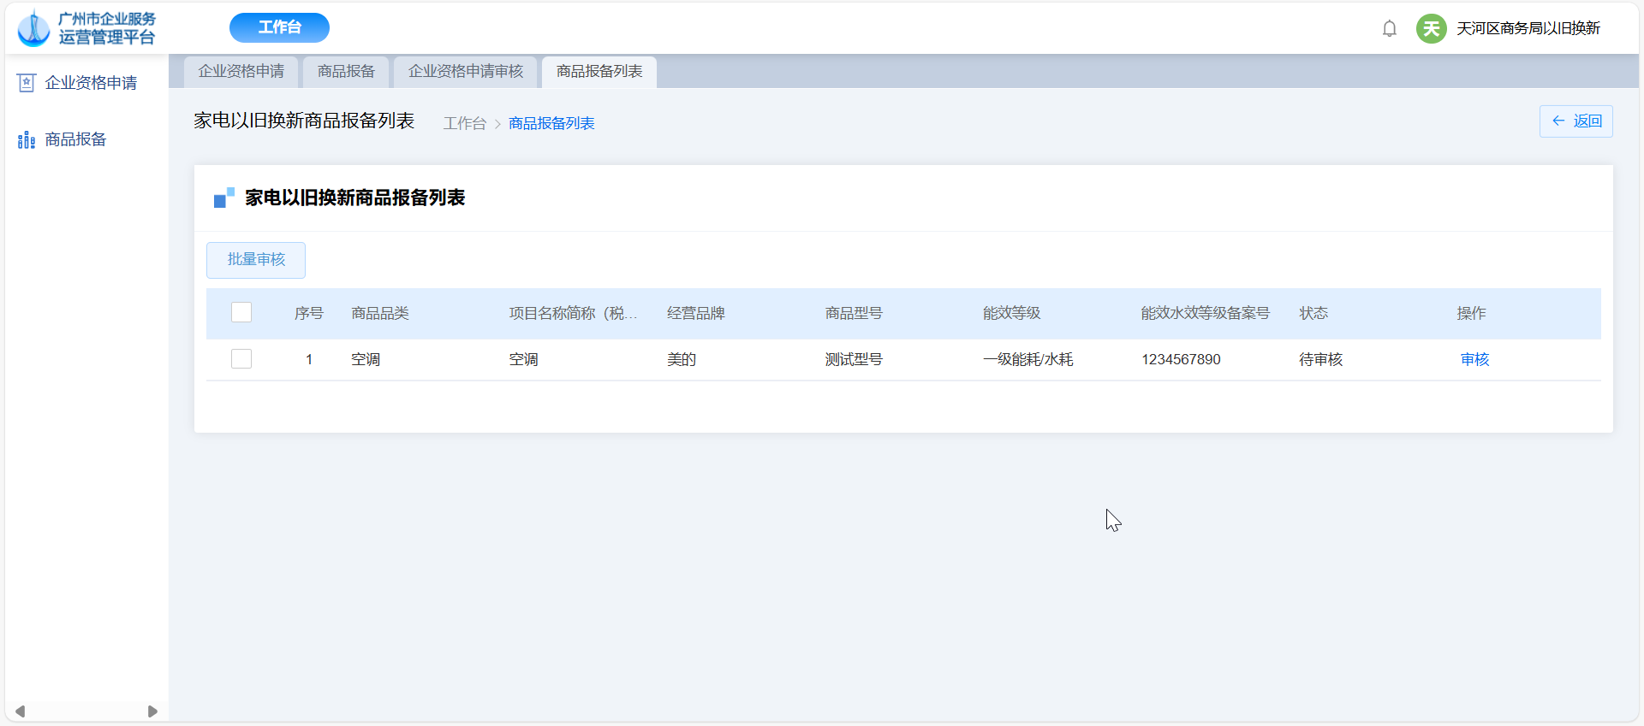

在该页面中，可勾选商品品类，点击【批量审核】，可进行批量审核；对单个商品品类，点击【审核】，可进入“商品报备申请审核”页面，如图所示：

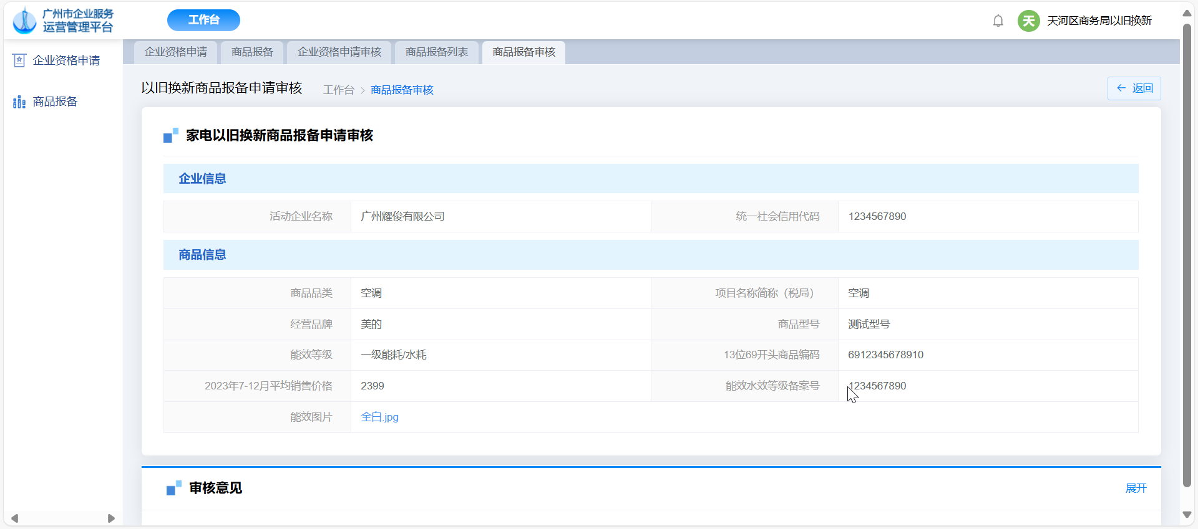

在该页面中，审核意见可点击【展开】，可进行填写审核意见，如图所示：

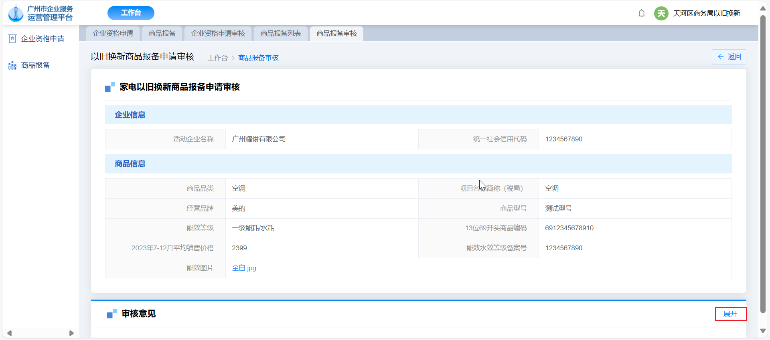

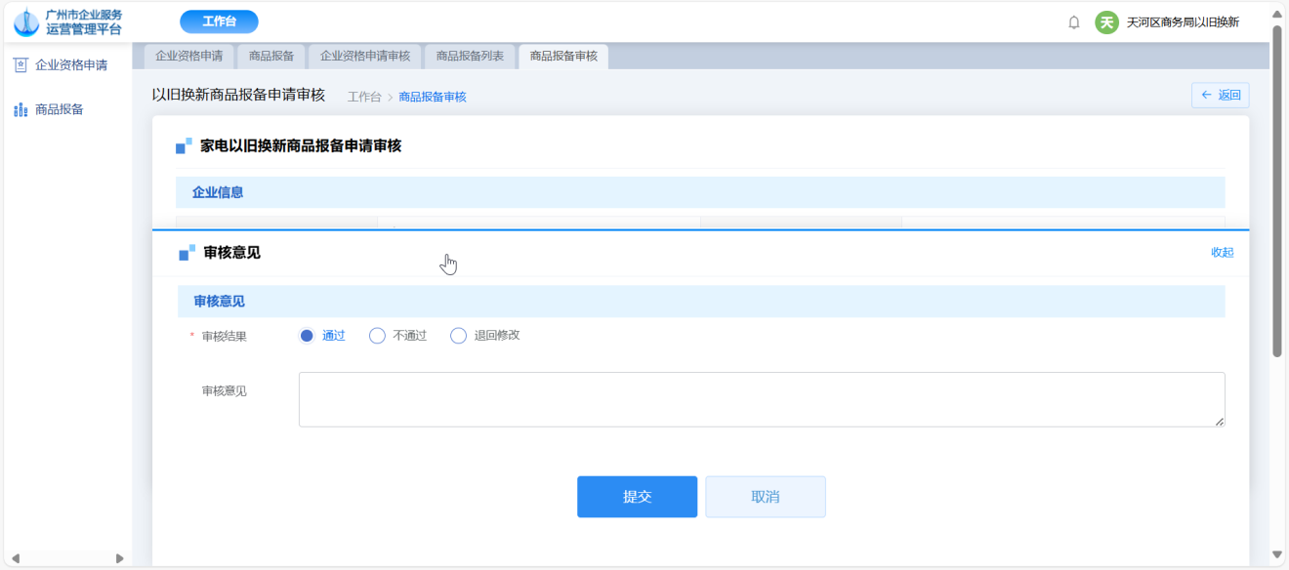

当选择“通过”或“不通过”，点击【提交】，完成审核，流程结束；当选择“退回修改”，可将该工单退回商家企业进行修改。